Состав профсоюзного комитета

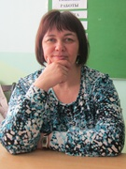

Мартинчик Светлана Александровна – председатель

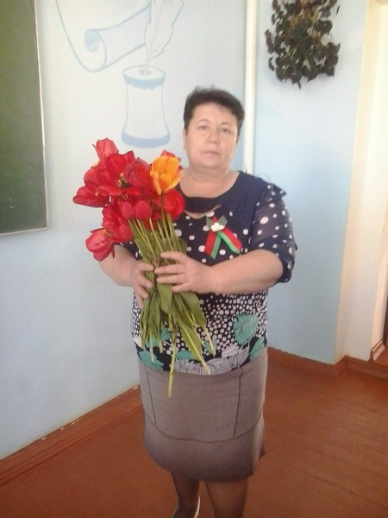

Панасик Елена Михайловна – заместитель председателя, ответственная по защите социально-трудовых прав работников

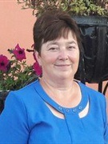

Безносик Алина Брониславовна – председатель ревизионной комиссии



Володащик Нина Ивановна - ответственная за организационную работу и работу с ветеранами

Слиж Данута Люциановна - ответственная за общественный контроль по соблюдению законодательства о труде и охране труда